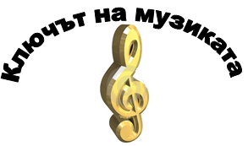

НАЦИОНАЛНО СЪСТЕЗАНИЕ
МУЗИКАЛНА ИГРА – ОБЩИНСКИ КРЪГ, 19.01.2016 Г., IV КЛАС
Здравейте приятели,
Играта „Ключът на музиката”, в която ви предлагаме да участвате, ще покаже колко много знаете за света на музиката и как вече можете да се ориентирате в нейния необятен свят. Играта включва 15 въпроса. Знаем, че те няма да ви затруднят.
Първите шест въпроса от теста са свързани със слушане на музика. Прочетете внимателно въпроса, чуйте внимателно и музикалния пример, който ще Ви подскаже верния отговор. На тези въпроси трябва да отговаряте своевременно, защото музикалните примери имат продължителност до 2 минути и се изпълняват за всички. След прослушването имате време за избор на отговор. Въпросите от № 7 до № 15 решавайте с Вашето собствено темпо, но не се бавете много, за да не останат въпроси без отговор.
Всеки въпрос има само един верен отговор. Верният отговор се отбелязва чрез ограждане на буквата. Към някои от въпросите има и допълнителна задача – да попълните липсващите думи в изречението. Внимавайте при въпросите, които изискват текстов отговор! Използвайте син химикал. Ако допуснете грешка при попълването на отговорите, можете да зачертаете грешния отговор с Х. Допуска се само една поправка или задраскване на отговор.
Пропуснат или сгрешен отговор се оценява с 0 точки.
Максималният брой точки от теста е 90.

Разполагате с 40 минути.
Вярваме, че крайният резултат от Вашите отговори ще е много добър!
Пожелаваме Ви приятна работа и успех в намиране на верния ключ към всички отговори!

Име, Презиме,Фамилия
…………………………………………………………...............................Клас:..........
Име на училището ......................................................................................................
Населено място: ...........................................................................................................

І. ВЪПРОСИ И ЗАДАЧИ С ПРОЗВУЧАВАНЕ НА МУЗИКА
1. Определете изпълнителския състав.
А ) струнен оркестър
Б ) духов оркестър
В ) симфоничен оркестър

2. Кой е солиращият инструмент в музикалната творба?
А ) флейта
Б ) кларинет
В ) тромпет

3. Кое от трите музикални изпълнения свързвате със снимката?
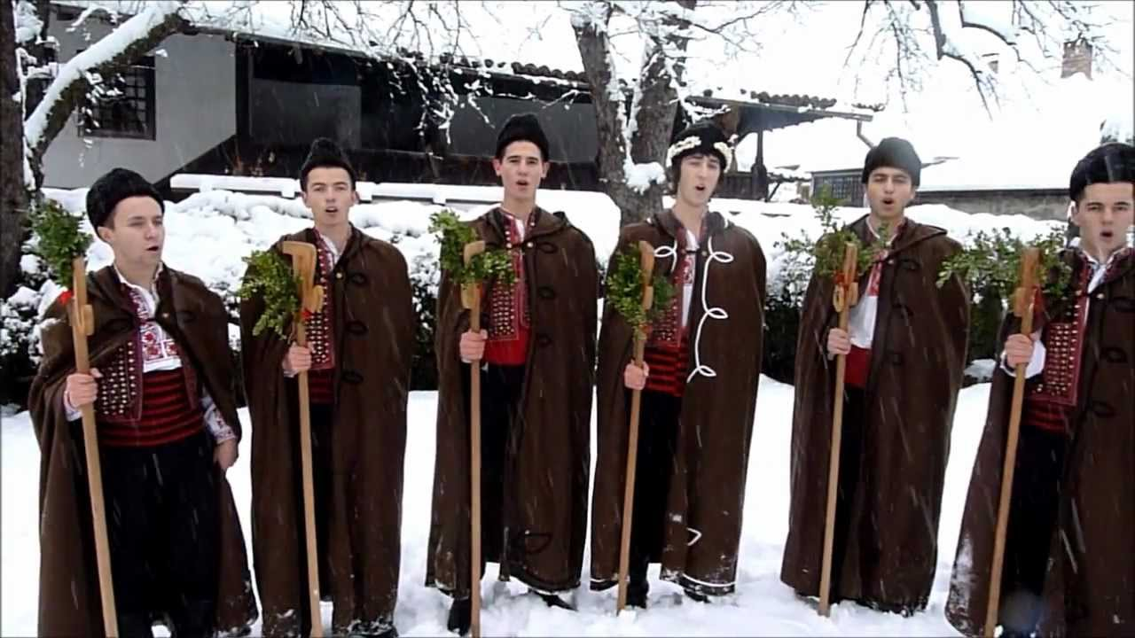

А) Музикално изпълнение №1
Б) Музикално изпълнение №2
В) Музикално изпълнение №3
Мъжете на снимката са участници в народния обичай ...........................................

4. Изберете най-подходящото заглавие на музикалната творба:
А ) „Снежна виелица”
Б ) „Сребърни звънчета”
В ) „Препускане с шейна”

5. Кой танц може да се танцува на музиката, която слушате?
А ) ръченица
Б ) право хоро
В ) дайчово хоро
Музиката се изпълнява от ..................................... оркестър

6. Оградете най-подходящите определения за настроението на музиката: спокойно, жизнерадостно, весело, ласкаво, бодро, сурово, печално, нежно

ІІ. ВЪПРОСИ И ЗАДАЧИ БЕЗ ПРОЗВУЧАВАНЕ НА МУЗИКА
7. Кое от посочените равенства е ВЯРНО?

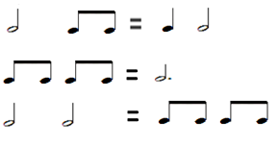
А)

Б)

В)

8. Кой от посочените знаци е знак за мълчание в музиката?

А) Б) 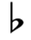 В) 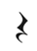

Знакът се нарича ........................... и е равен на нотна стойност .....................

9. Как се нарича бързината, с която се изпълнява музиката?
А ) ритъм
Б ) динамика
В ) темпо

10. Помогнете на Жоро да разпредели инструментите в съответните групи и попълнете таблицата.
10. Помогнете на Жоро да разпредели инструментите в
съответните групи и попълнете таблицата.
Жоро от ІV а
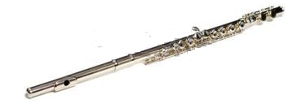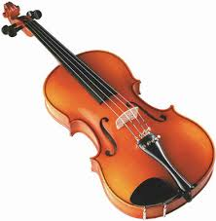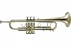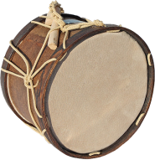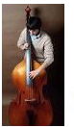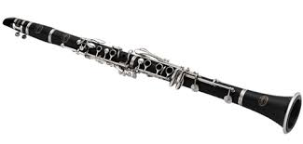

Струнни инструменти | Духови инструменти | Ударни инструменти

11.Кой народен танц се брои „на две” със задържане на втория удар?
А ) право хоро
Б ) пайдушко хоро
В ) дайчово хоро

12.В какъв оркестър свирят инструментите гъдулка, кавал, тамбура?
А) народен оркестър
Б ) струнен оркестър
В ) духов оркестър

13. Кое изречение НЕ е вярно?
А ) Тромпетът е меден духов инструмент.
Б ) Виолончелото е струнен лъков инструмент.
В ) Тамбурата е народен духов инструмент.

14. Кой танц може да се съпровожда с посочения ритъм?
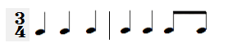
А ) валс
Б ) право хоро
В ) пайдушко хоро

15. Допълнете схемите така, че да получите графичните модели на:
? ?
?

- пайдушко хоро ... 3) дайчово хоро ... ...
? ?

- право хоро ... 4) ръченица ...

